Num. 8 | Prot. n.

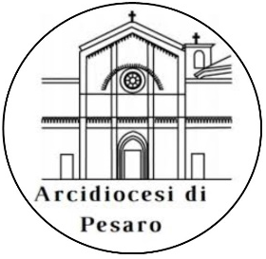
ARCIDIOCESI di PESARO

PARROCCHIA
Indirizzo
Comune |  |  | Cap |  | Provincia

DOMANDA DI MATRIMONIO DI DIVORZIATI ¹

Eccellenza Reverendissima,

i signori:
nato a |  |  |  | il
e
nata a |  |  |  | il

desiderano celebrare il matrimonio. Entrambi i nubendi sono cattolici. Tuttavia il/la signor/a
 |  |  | in precedenza si era sposato/a solo civilmente con
la/il signor/a
presso il Comune di |  |  |  |  |  | in data
Questo matrimonio è stato sciolto con sentenza di divorzio dal Tribunale di
 |  |  |  | in data

La persona sposata civilmente e divorziata, che ora domanda di celebrare il matrimonio secondo la forma canonica, assicura di osservare tutti i doveri naturali derivati dalla sua precedente unione.
(In particolare, dimostra di essere consapevole dei suoi doveri verso il/la figlio/a (i figli)
nato/a (nati) in costanza del matrimonio civile e con sentenza
di divorzio affidati a

Entrambi i nubendi sono stati aiutati a prendere coscienza dei valori e degli impegni del matrimonio cristiano, come scelta irrevocabile di comunione di tutta la vita.

In fede

Luogo e data |  |  | L.S. | IL PARROCO

1) Cfr. Decreto generale, 44. Alla presente domanda è bene allegare in visione la sentenza del divorzio.

